

МIНIСТЕРСТВО ОСВIТИ І НАУКИ УКРАЇНИ

НАЦІОНАЛЬНИЙ ТЕХНІЧНИЙ УНІВЕРСИТЕТ УКРАЇНИ

“КИЇВСЬКИЙ ПОЛІТЕХНІЧНИЙ ІНСТИТУТ

ІМЕНІ ІГОРЯ СІКОРСЬКОГО”

Факультет прикладної математики

Кафедра програмного забезпечення комп’ютерних систем

**Лабораторна робота №**1

# з дисципліни “**Основи web-програмування**”

# тема “**Основи JavaScript**”

|  |  |  |
| --- | --- | --- |
| Виконав  студент IІ курсу  групи КП-91  Ігор Цой Леонідович  (*прізвище, ім’я, по батькові*)  варіант №23 |  | Перевірив  “____” “____________” 20___ р.  викладач  Гадиняк Руслан Анатолійович  (*прізвище, ім’я, по батькові*) |

Київ 2020

**Мета роботи**

Навчитись створювати простий JSON HTTP API веб-сервер, що надає доступ до ресурсів зі сховища.

**Постановка завдання**

Реалізувати JSON HTTP API веб-сервер зі сторінкою документації по цьому API.  
API має дозволяти отримувати дані про користувачів а також забезпечувати CRUD операції над сутностями за варіантом.  
Додатково реалізувати URI для завантаження та перегляду зображень.

**Діаграма залежності модулів**

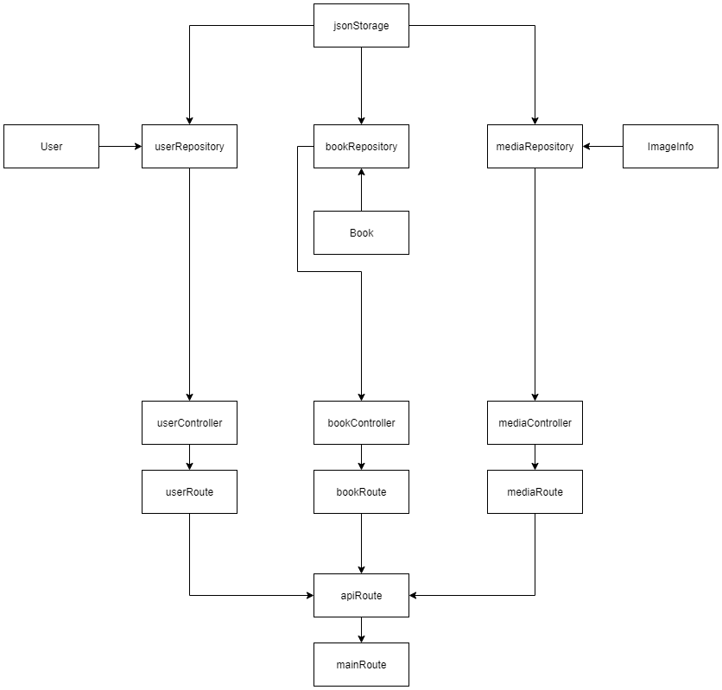

**Тексти коду програм**

|  |
| --- |
| image.js |
| /**   * @typedef ImageInfo   * @property {integer} id   * @property {string} file_name - file name   */  class ImageInfo  {      constructor (id, file_name, file_path = null)      {          this.id = file_name;          this.file_name = file_name;          this.file_path = file_path;      }  }  module.exports = ImageInfo; |

|  |
| --- |
| mediaRepository.js |
| const ImageInfo = require('./../models/image')  const JsonStorage = require('../jsonStorage');  const fs = require('fs');  class MediaRepository  {      constructor(file_path)      {          this.storage = new JsonStorage(file_path);      }      getImageById(image_id)      {          try {              const items = this.storage.readItems();              for (const item of items['items']) {                  if (item['id'] === image_id) {                      return new ImageInfo(                          image_id,                          item['file_name'],                          item['file_path']                      )                  }              }              return null;          } catch (err) {              throw err;          }      }      addImage(image_model)      {          try {              let items = this.storage.readItems();              image_model.id = this.storage.nextId;              this.storage.incrementNextId();              items['items'].push({                  id: image_model.id,                  file_name: image_model.file_name,                  file_path: image_model.file_path              });              this.storage.writeItems(items);              return image_model;          } catch (err) {              throw err;          }      }  }  module.exports = MediaRepository; |

|  |
| --- |
| userController.js |
| const UserRepository = require('./../repositories/userRepository');  const User = require('./../models/user');  const userRepository = new UserRepository('./data/users');  const HttpError = require('./../httpError');  const page_size = 8;  module.exports =  {      getUsers(input, output)      {          try {              const page_str = input.query.page;              let page;              if (page_str === undefined) page = 1;              else              {                  page = Number(page_str);                  if (isNaN(page)) throw new HttpError(400, 'page is not a number');                  if (!Number.isInteger(page)) throw new HttpError(400, 'page is not an integer');                  if (page < 1) throw new HttpError(400, 'invalid page value (page < 1)');              }              const users = userRepository.getUsers();              const size =  users.length;              const offset = page_size * (page - 1);              if (offset === 0 && size === 0)              {                  output.status(200).json([]);                  return;              }              if (offset >= size) throw new HttpError(400, 'offset is bigger than users number (page size is 8)');              const users_page = users.slice(offset, offset + page_size);              const arr = [];              for (const user of users_page)              {                  arr.push({                      id: user.id,                      login: user.login,                      fullname: user.fullname,                      role: user.role,                      registered_at: user.registered_at,                      ava_url: user.ava_url,                      is_enabled: user.is_enabled                  });              }              output.status(200).json(arr);          }          catch (err)          {              if (err instanceof HttpError) throw err;              else throw new HttpError(500, err.message);          }      },      getUser(input, output)      {          try {              const id_str = input.params.id;              const id = Number(id_str);              if (isNaN(id)) throw new HttpError(400, 'id is not a number');              if (!Number.isInteger(id)) throw new HttpError(400, 'id is not an integer');              if (id < 1) throw new HttpError(400, 'invalid id value (id < 1)');                const user = userRepository.getUserById(id);              if (user === null) throw new HttpError(404, 'user not found');              else              {                  const obj = {                      id: user.id,                      login: user.login,                      fullname: user.fullname,                      role: user.role,                      registered_at: user.registered_at,                      ava_url: user.ava_url,                      is_enabled: user.is_enabled                  };                  output.status(200).json(obj);              }          }          catch (err)          {              if (err instanceof HttpError) throw err;              else throw new HttpError(500, err.message);          }      }  } |

|  |
| --- |
| bookController.js |
| const BookRepository = require('./../repositories/bookRepository');  const Book = require('./../models/book');  const bookRepository = new BookRepository('./data/books');  const HttpError = require('./../httpError');  const moment = require('moment');  const page_size = 8;  function bookToObject(book)  {      return {          id: book.id,          title: book.title,          original_language: book.original_language,          publishment_year: book.publishment_year,          pages: book.pages,          added: book.added      };  }  function bookParser(obj, id_check = false)  {      try      {          let id;          if (id_check)          {              id = obj['id'];              if (!Number.isInteger(id)) { throw new HttpError(400, 'id is not an integer'); }              else if (id < 1) { throw new HttpError(400, 'invalid id value (id < 1)'); }          }          else { id = 0; }          if (typeof obj['title'] != 'string' || typeof obj['original_language'] != 'string' ||              typeof obj['added'] != 'string' || !Number.isInteger(obj['publishment_year']) ||              !Number.isInteger(obj['pages'])) throw new HttpError(400, 'invalid field types');          else if (!moment(obj['added'], moment.ISO_8601, true).isValid()) throw new HttpError(400, 'invalid date format');          else          {              return new Book(                  id,                  obj['title'],                  obj['original_language'],                  obj['publishment_year'],                  obj['pages'],                  obj['added']              );          }      }      catch (err)      {          if (err instanceof HttpError) throw err;          else throw new HttpError(400, err.message);      }  }  module.exports =  {      getBooks(input, output)      {          try {              const page_str = input.query.page;              let page;              if (page_str === undefined) page = 1;              else              {                  page = Number(page_str);                  if (isNaN(page)) throw new HttpError(400, 'page is not a number');                  if (!Number.isInteger(page)) throw new HttpError(400, 'page is not an integer');                  if (page < 1) throw new HttpError(400, 'invalid page value (page < 1)');              }              const books = bookRepository.getBooks();              const size =  books.length;              const offset = page_size * (page - 1);              if (offset === 0 && size === 0)              {                  output.status(200).json([]);                  return;              }              if (offset >= size) throw new HttpError(400, 'offset is bigger than books number (page size is 8)');              const books_page = books.slice(offset, offset + page_size);              const arr = [];              for (const book of books_page)              {                  arr.push(bookToObject(book));              }              output.status(200).json(arr);          }          catch (err)          {              if (err instanceof HttpError) throw err;              else throw new HttpError(500, err.message);          }      },      getBook(input, output)      {          try {              const id_str = input.params.id;              const id = Number(id_str);              if (isNaN(id)) throw new HttpError(400, 'id is not a number');              if (!Number.isInteger(id)) throw new HttpError(400, 'id is not an integer');              if (id < 1) throw new HttpError(400, 'invalid id value (id < 1)');                const book = bookRepository.getBookById(id);              if (book === null) throw new HttpError(404, 'book not found');              else              {                  const obj = bookToObject(book);                  output.status(200).json(obj);              }          }          catch (err)          {              if (err instanceof HttpError) throw err;              else throw new HttpError(500, err.message);          }      },      addBook(input, output)      {          try {              const book_model = bookParser(input.body);              const book = bookRepository.addBook(book_model);              const obj = bookToObject(book);              output.status(201).json(obj);          }          catch (err)          {              if (err instanceof HttpError) throw err;              else throw new HttpError(500, err.message);          }      },      updateBook(input, output)      {          try {              const book_model = bookParser(input.body, true);              const book = bookRepository.updateBook(book_model);              if (book === null) throw new HttpError(404, 'book not found' );              else              {                  const obj = bookToObject(book);                  output.status(200).json(obj);              }          }          catch (err)          {              if (err instanceof HttpError) throw err;              else throw new HttpError(500, err.message);          }      },      deleteBook(input, output)      {          try          {              const id_str = input.params.id;              const id = Number(id_str);              if (isNaN(id)) throw new HttpError(400, 'id is not a number');              if (!Number.isInteger(id)) throw new HttpError(400, 'id is not an integer' );              if (id < 1) throw new HttpError(400, 'invalid id value (id < 1)');              const book = bookRepository.deleteBook(id);              if (book === null) throw new HttpError(404, 'book not found');              else              {                  const obj = bookToObject(book);                  output.status(200).json(obj);              }          }          catch (err)          {              if (err instanceof HttpError) throw err;              else throw new HttpError(500, err.message);          }      }  } |

|  |
| --- |
| mediaController.js |
| const MediaRepository = require('./../repositories/mediaRepository');  const ImageInfo = require('./../models/image');  const mediaRepository = new MediaRepository('./data/images');  const HttpError = require('./../httpError');  module.exports =  {      addImage(input, output)      {          try {              const img = mediaRepository.addImage(new ImageInfo(0, input.file.originalname, input.file.path));              output.status(201).json({id: img.id, file_name: img.file_name});          }          catch (err)          {              if (err instanceof HttpError) throw err;              else throw new HttpError(500, err.message);          }      },      getImage(input, output)      {          try {              const id_str = input.params.id;              const id = Number(id_str);              if (isNaN(id)) throw new HttpError(400, 'id is not a number');              if (!Number.isInteger(id)) throw new HttpError(400, 'id is not an integer');              if (id < 1) throw new HttpError(400, 'invalid id value (id < 1)');                const image = mediaRepository.getImageById(id);              if (image === null) throw new HttpError(404, 'image not found');              else output.status(200).download(image.file_path, image.file_name);          }          catch (err)          {              if (err instanceof HttpError) throw err;              else throw new HttpError(500, err.message);          }      }  } |

|  |
| --- |
| userRoute.js |
| const userController = require('./../controllers/userController');  const userRouter = require('express').Router();  const HttpError = require('./../httpError');  userRouter      /**       * @route GET /api/users/{id}       * @group Users - user operations       * @param {integer} id.path.required - id of the User       * @returns {User.model} 200 - User object       * @returns {Error} 400 - Bad request       * @returns {Error} 404 - User not found      */      .get('/', userController.getUsers)      /**       * @route GET /api/users       * @group Users - user operations       * @param {integer} page.query - page of the users list (page size is 8, default = 1)       * @returns {Array.<User>} 200 - Users page       * @returns {Error} 400 - Bad request       */      .get('/:id', userController.getUser);  userRouter.use((req, res) => {      throw new HttpError(400, 'command not found');  });  module.exports = userRouter; |

|  |
| --- |
| bookRoute.js |
| const bookController = require('./../controllers/bookController')  const bookRouter = require('express').Router();  const HttpError = require('./../httpError');  bookRouter      /**       * @route GET /api/books/{id}       * @group Books - book operations       * @param {integer} id.path.required - id of the Book       * @returns {Book.model} 200 - Book object       * @returns {Error} 400 - Bad request       * @returns {Error} 404 - Book not found      */      .get('/', bookController.getBooks)      /**       * @route GET /api/books       * @group Books - book operations       * @param {integer} page.query - page of the books list (page size is 8, default = 1)       * @returns {Array.<Book>} 200 - Books page       * @returns {Error} 400 - Bad request      */      .get('/:id', bookController.getBook)      /**       * @route POST /api/books       * @group Books - book operations       * @param {Book.model} book_model.body.required - book model to add       * @returns {Book.model} 201 - Book created       * @returns {Error} 400 - Bad request      */      .post('/', bookController.addBook)      /**       * @route PUT /api/books       * @group Books - book operations       * @param {Book.model} book_model.body.required - book model to update       * @returns {Book.model} 200 - Book updated       * @returns {Error} 400 - Bad request       * @returns {Error} 404 - Book not found      */      .put('/', bookController.updateBook)      /**       * @route DELETE /api/books/{id}       * @group Books - book operations       * @param {integer} id.path.required - id of the Book       * @returns {Book.model} 200 - Book object       * @returns {Error} 400 - Bad request       * @returns {Error} 404 - Book not found       */      .delete('/:id',bookController.deleteBook);  bookRouter.use((req, res) => {      throw new HttpError(400, 'command not found');  });  module.exports = bookRouter; |

|  |
| --- |
| mediaRoute.js |
| const mediaController = require('../controllers/mediaController');  const mediaRouter = require('express').Router();  const HttpError = require('./../httpError');  mediaRouter      /**       * @route POST /api/media       * @group Images - image operations       * @param {file} image_file.formData.required - image model to add       * @returns {ImageInfo.model} 201 - Image created       * @returns {Error} 400 - Bad request       */      .post('/', mediaController.addImage)      /**       * @route GET /api/media/{id}       * @group Images - image operations       * @param {integer} id.path.required - id of the Image       * @returns {file} 200 - Image file bytes       * @returns {Error} 400 - Bad request       * @returns {Error} 404 - Image not found      */      .get('/:id', mediaController.getImage);  mediaRouter.use((req, res) => {      throw new HttpError(400, 'command not found');  });  module.exports = mediaRouter; |

|  |
| --- |
| apiRoute.js |
| const userRouter = require('./userRoute');  const bookRouter = require('./bookRoute');  const mediaRouter = require('./mediaRoute');  const apiRouter = require('express').Router();  const HttpError = require('./../httpError');  apiRouter      .use('/users', userRouter)      .use('/books', bookRouter)      .use('/media', mediaRouter);  apiRouter.use((req, res) => {      throw new HttpError(400, 'command not found');  });  module.exports = apiRouter; |

|  |
| --- |
| mainRoute.js |
| const express = require('express');  const HttpError = require('./../httpError');  const body_parser = require('body-parser')  const multer  = require('multer');  const upload = multer({ dest: 'data/images/' });  const mainRouter = express();  const apiRouter = require('./apiRoute');  const expressSwaggerGenerator = require('express-swagger-generator');  const expressSwagger = expressSwaggerGenerator(mainRouter);    const config = {      swaggerDefinition: {          info: {              description: 'description',              title: 'title',              version: '1.0.0',          },          host: 'localhost:55555',          produces: [ "application/json", "image/png", "image/jpeg" ],      },      basedir: __dirname,      files: ['./../routes/**/*.js', './../models/**/*.js'],  };  expressSwagger(config);  mainRouter.post('/api/books/', body_parser.json(), (err, req, res, next) => {      if (err) throw new HttpError(400, err.message);      next();  });  mainRouter.put('/api/books/', body_parser.json(), (err, req, res, next) => {      if (err) throw new HttpError(400, err.message);      next();  });  mainRouter.post('/api/media/', upload.single('image_file'), (res, req, next) => { next(); });  mainRouter.use('/api', apiRouter);  mainRouter.use((req, res) => {      throw new HttpError(400, 'command not found');  });  mainRouter.use((err, req, res, next) => {      console.log('error caught\n{')      console.log('    status code: ' + err.status_code + ', message: ' + err.message + '\n}');      res.status(err.status_code).json({ error: err.message });  });  module.exports = mainRouter; |

**Приклад роботи програми**

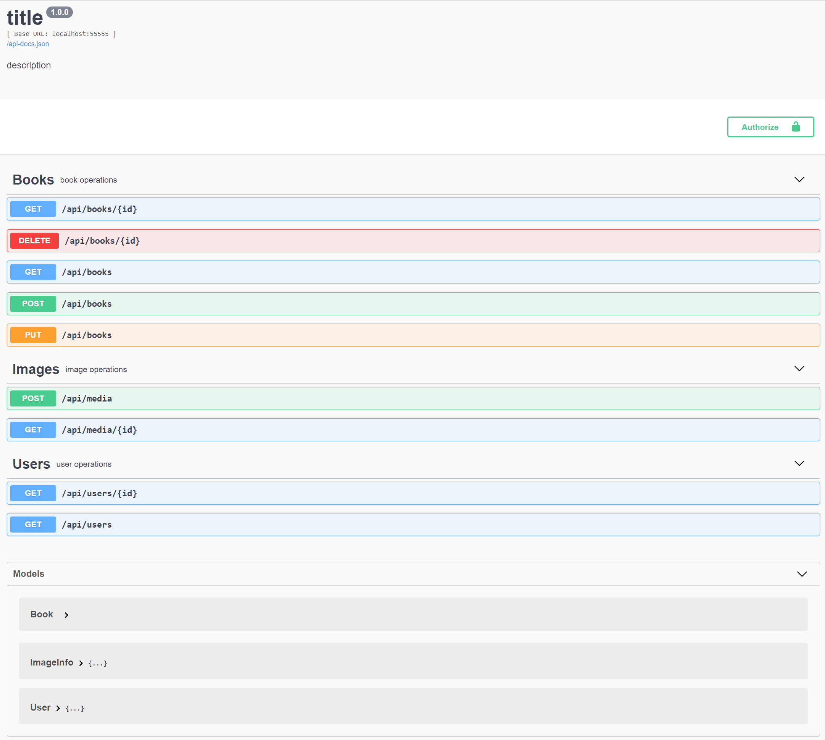

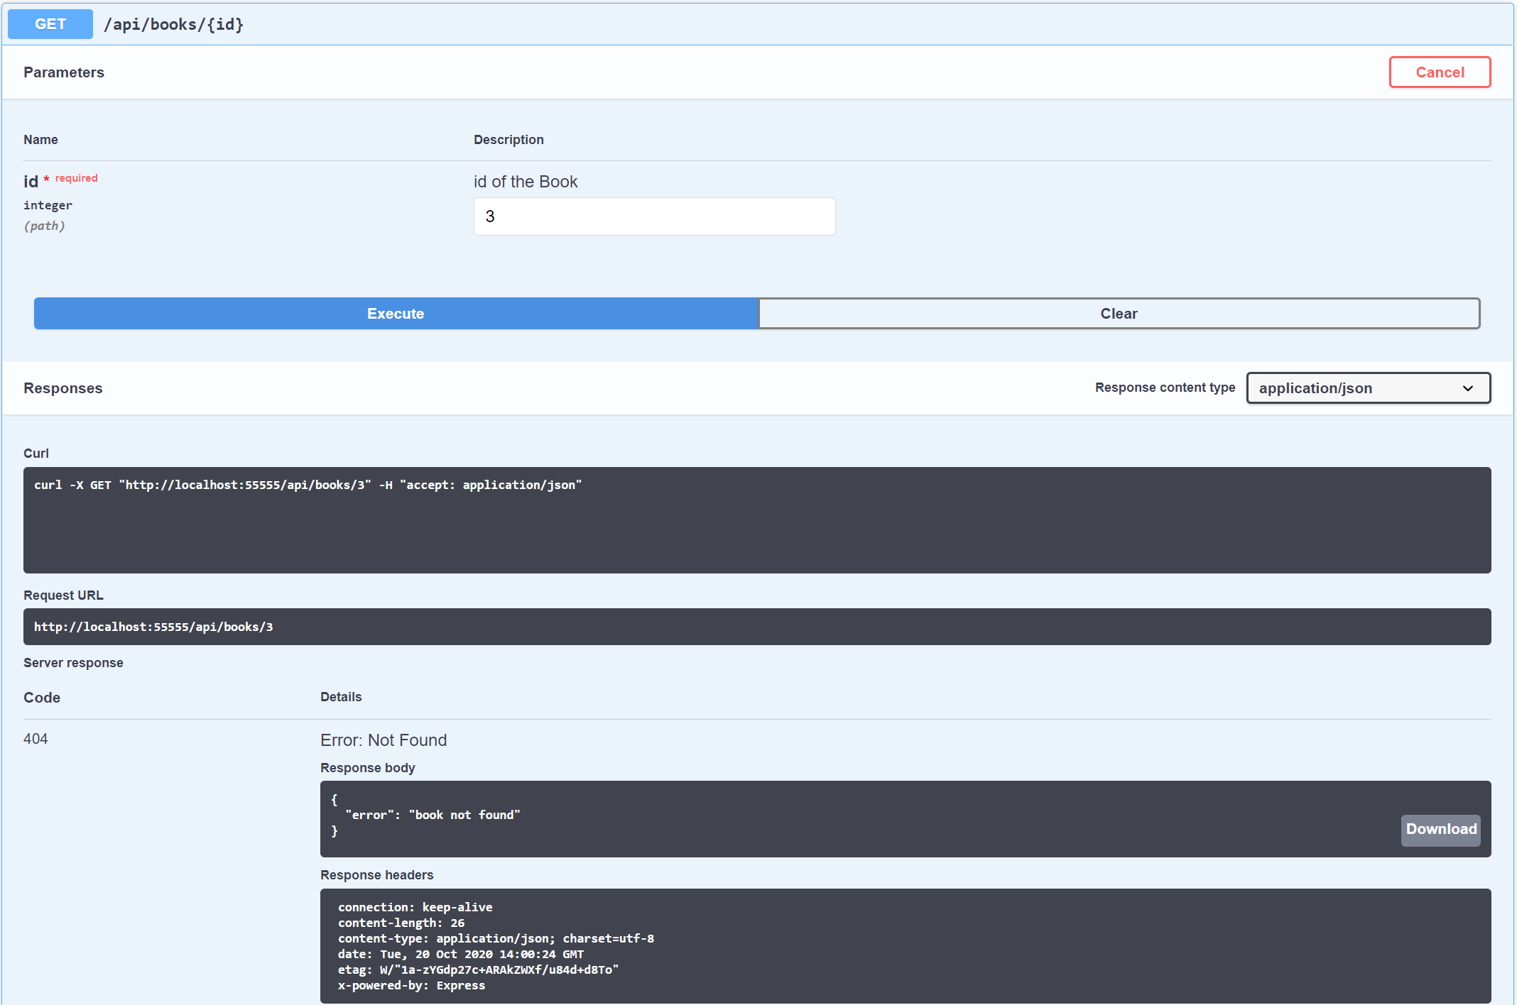

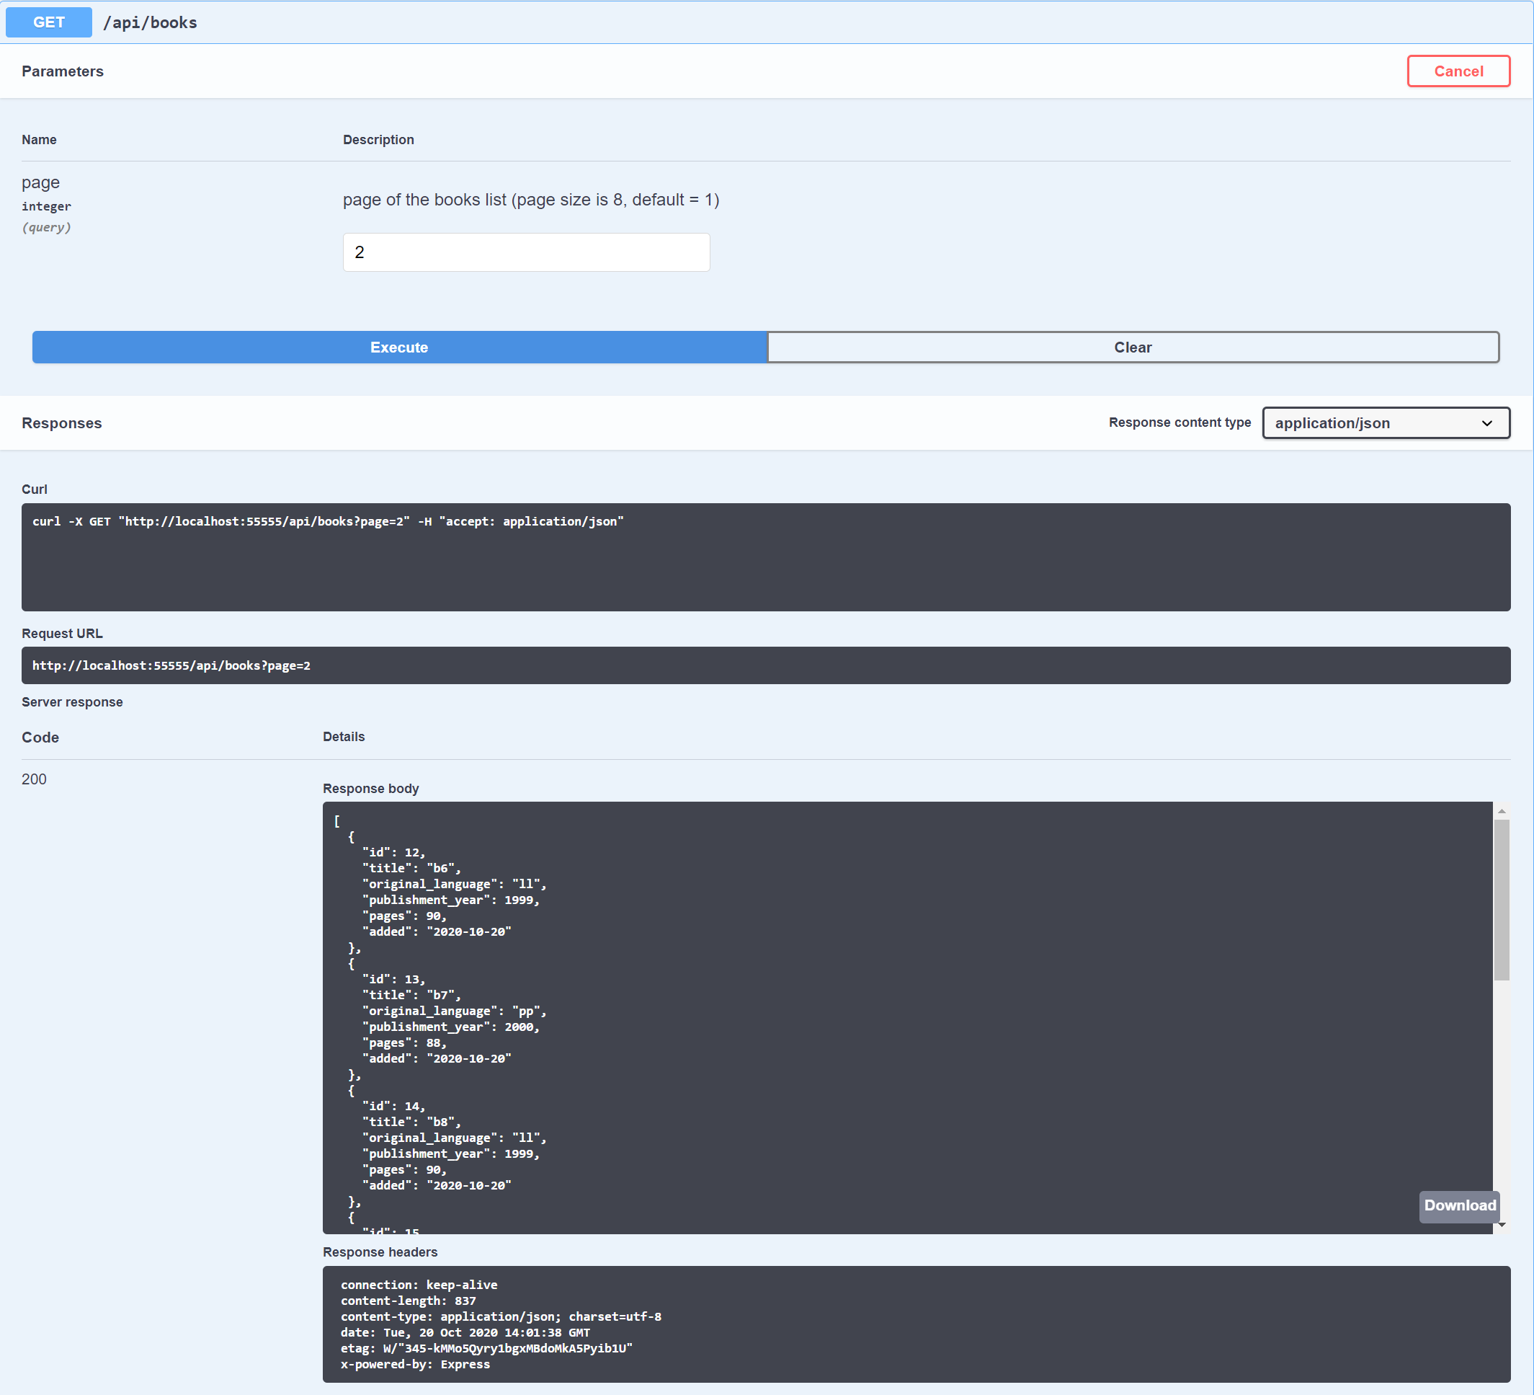

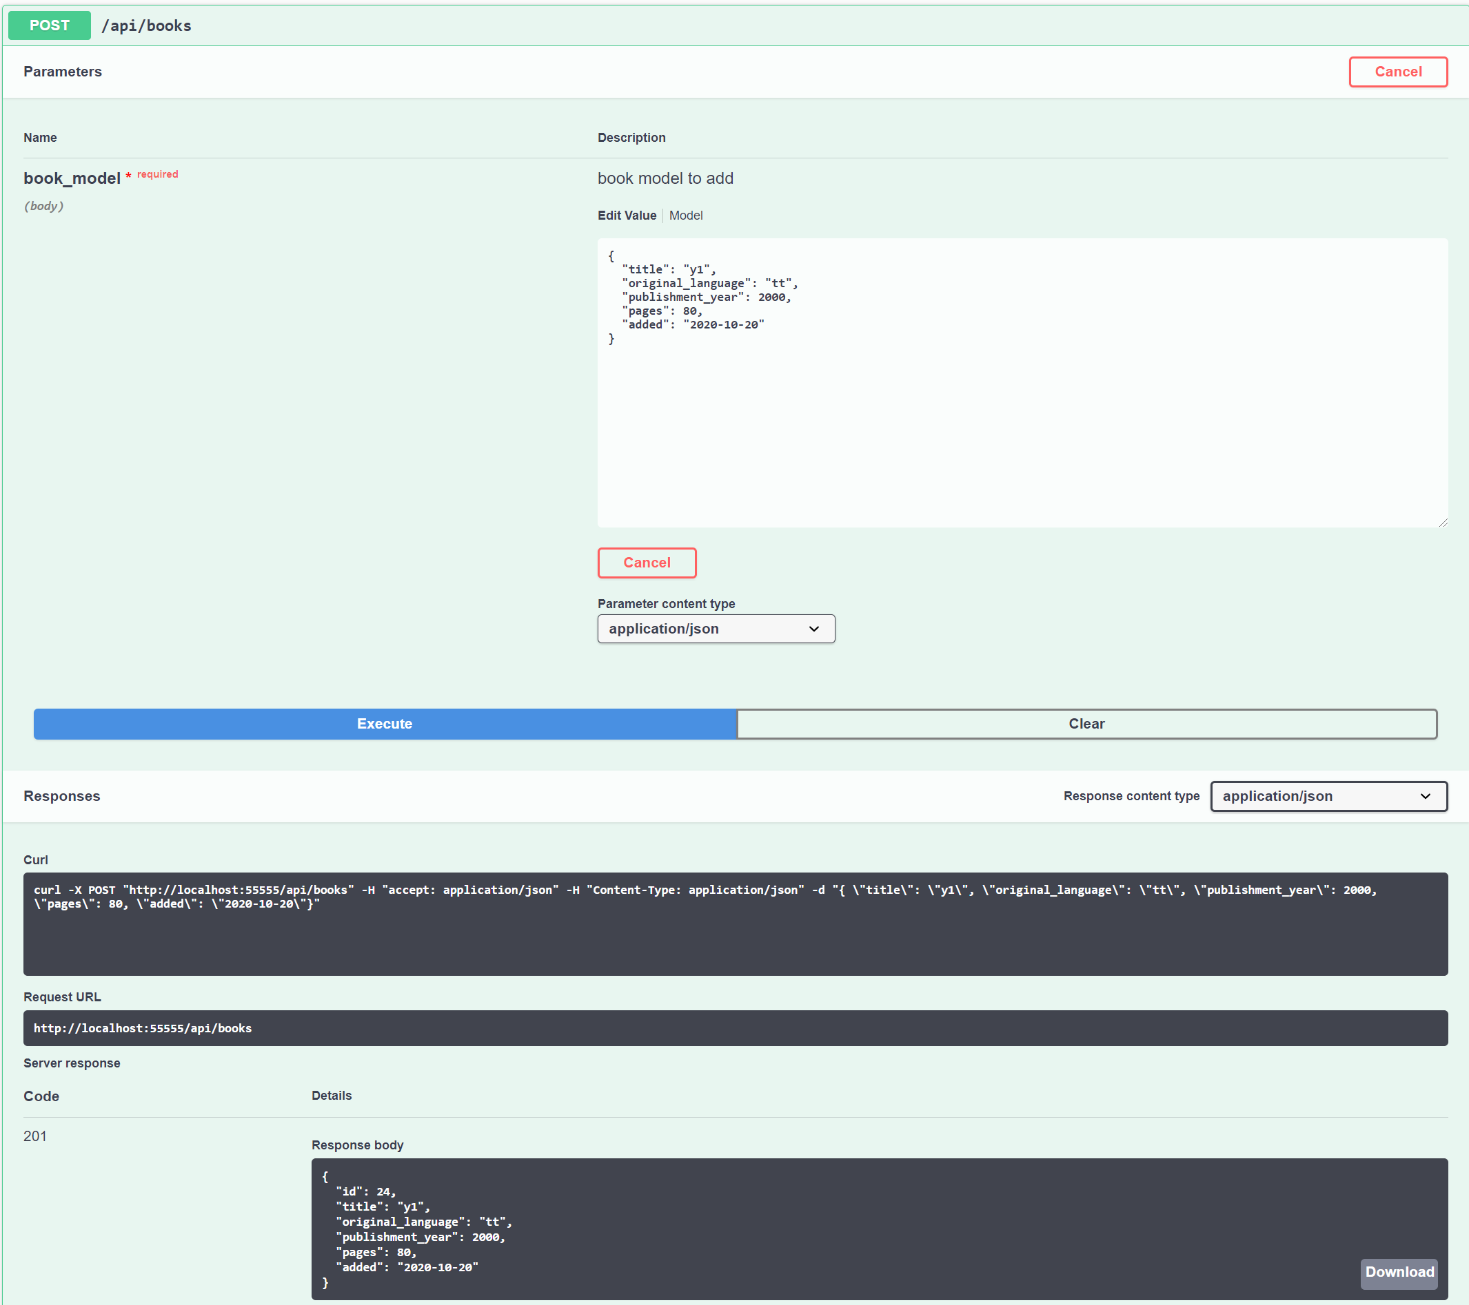

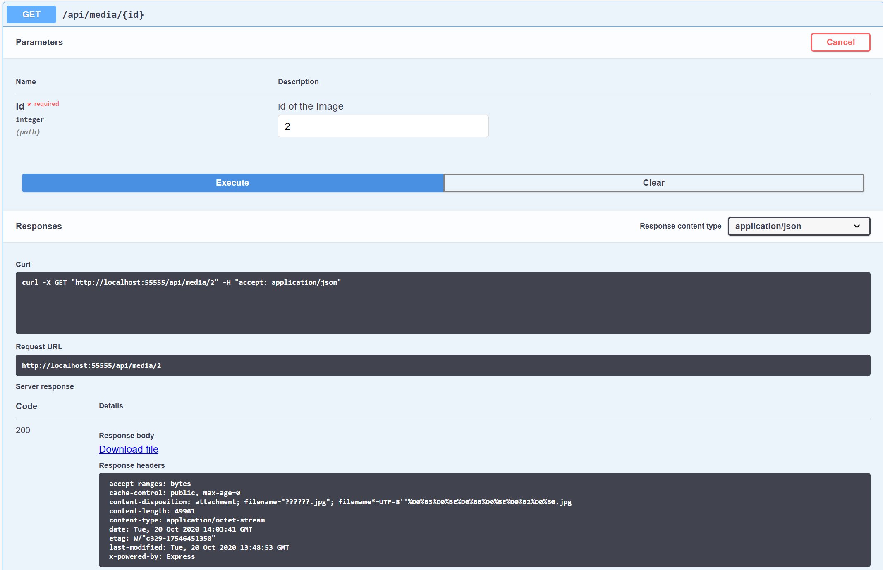

**Висновки**

У цій лабораторній роботі було здобуто навичок створення JSON HTTP API веб сервера, що надає ресурсів до сховища.

Було ознайомлено з бібліотекою для створення веб серверів express. Також були використані бібліотеки multer та body-parser.

Був створений власний клас помилок, наслідуваний від Error, що має у собі поле зі статус кодом відповіді.